LITURGICKÝ KALENDÁŘ

po 1.6. Panny Marie, Matky církve
út 2.6. Sv. Marcelina a Petra, mučedníků
st 3.6. Sv. Karla Lwangy a druhů, mučedníků
čt 4.6. JEŽÍŠE KRISTA, NEJVYŠŠÍHO A
VĚČNÉHO KNĚZE SVÁTEK
pá 5.6. Sv. Bonifáce, biskupa a mučedníka
so 6.6. Sv. Norberta, biskupa
ne 7.6. SLAVNOST NEJSVĚTĚJŠÍ TROJICE
út 9.6. Sv. Efréma Syrského, jáhna
čt 11.6. SLAVNOST TĚLA A KRVE PÁNĚ
so 13.6. Sv. Antonína z Padovy, kněze
ne 14.6. 11. neděle v mezidobí
po 15.6. Sv. Víta, mučedníka
pá 19.6. NEJSVĚTĚJŠÍHO SRDCE JEŽÍŠOVA
so 20.6. Neposkvrněného Srdce Panny Marie
ne 21.6. 12. neděle v mezidobí
po 22.6. Sv. Jana Fishera, biskupa a Tomáše Mora, mučedníků
st 24.6. NAROZENÍ SV. JANA KŘTITELE
so 27.6. Sv. Cyrila Alexandrijského, biskupa
ne 28.6. 13. neděle v mezidobí
po 29.6. SV. PETRA A PAVLA, APOŠTOLŮ

HISTORICKÝ KALENDÁŘ

1.6.1915 nar. Jan Machač, farář u sv. Matěje
v Praze-Dejvicích, za totality vězněn
1.6.1970 vstoupil v platnost současný pohřební řád
2.6.1835 nar. sv. Pius X. (vl. jm. Giuseppe Sarto),
papež, založil v Římě Biblický institut
2.6.1985 papež Jan Pavel II. vydal encykliku „Sla-
vorum apostoli“ věnovanou sv. Cyrilu a Metoději
3.6.1875 zemř. Georges Bizet, franc. skladatel
4.6.1880 nar. Antonín Eltschkner, světící biskup
pražský, probošt metropol. kapituly, esperantista
5.6.1835 nar. Magdalena Kade, tkadlena z Filipo-
va, zázračně uzdravena na přímluvu PM Filipovské
6.6.1610 založen řád Navštívení P. Marie ženev-
ským biskupem sv. Františkem Saleským
7.6.1600 zemř. Balthazar Hostaunský, jezuita, mi-
sionář, založil jezuitskou kolej v Jindř. Hradci
7.6.1835 nar. Adolf Heyduk, básník
8.6.1810 nar. Robert Schumann, něm. skladatel
9.6.1640 nar. Leopold I. z habsburské dynastie,
německý císař, král český a uherský
9.6.1870 zemř. Charles Dickens, angl. prozaik
10.6.2000 v Lidicích odhalen památník dětí, které
byly v r. 1942 zavražděny v likvidačním táboře
11.6.1880 nar. Albert Pražák, lit. historik, kritik
12.6.1675 nar. Jan M. G. z Manderscheid-Blan-
kenheimu, pražský arcibiskup, vídeňský biskup
12.6.1840 nar. Jakub Arbes, novinář, prozaik
13.6.970 kníže Boleslav II. založil na Proseku kos-
tel sv. Václava vysvěcený snad sv. Vojtěchem
14.6.1830 zemř. Václav Leopold Chlumčanský
z Přestavlk, arcibiskup pražský
14.6.2010 zemř. Jaroslav Škarvada, světící biskup
pražský, titulární biskup litomyšlský
15.6.1520 papež Lev X. bulou „Exsurge Domine“
odsoudil Lutherovo učení
16.6.1950 sdružení Opus Dei obdrželo definitivní
schválení Svatého Stolce
17.6.1400 zemř. Jan z Jenštejna, třetí pražský ar-
cibiskup, zavedl svátek Navštívení P. Marie
18.6.1815 bitva u Waterloo, poražen Napoleon
18.6.1870 na I. Vatik. koncilu schváleno Dogma o
neomylnosti papeže ve věcech víry a mravů
19.6.1905 nar. Jiří Voskovec (vl. jm. J. Wachs-
mann), herec, dramatik, básník, režisér
20.6.1255 král Václav I. a jeho sestra sv. Anežka
Česká založili v Praze špitál řádu křížovníků
20.6.1955 v ČSR založena Ekumenická rada církví
21.6.1305 zemř. Václav II., český a polský král
z rodu Přemyslovců
23.6.1160 nar. sv. Jan z Mathy, zakladatel Řádu
trinitářů, první generální představený
24.6.1920 nar. Jan Bula, kněz, r. 1951 zatčen a
odsouzen k trestu smrti
24.6.1945 Palladium převezeno do Prahy k děkov-
ným bohoslužbám za záchranu před nacismem
25.6.1150 zemř. Jindřich Zdík, olomoucký biskup,
dokončil katedrálu v Olomouci, založil zde kapitulu
25.6.1935 v Praze zahájen sjezd českých a mo-
ravských katolíků (účast na 350 000 věřících)
27.6.1555 položen základní kámen k letohrádku
Hvězda na Bílé hoře v Praze
27.6.1950 popravena Milada Horáková, politička
28.6.1805 nar. František C. Kampelík, nár. buditel,
lékař, zakladatel svépomocných pokladen
29.6.1875 zemř. Ferdinand V., český a uherský
král, rakouský císař
29.6.1900 nar. Antoine de Saint-Exupéry, franc.
prozaik, letec

ADRESA DUCHOVNÍ SPRÁVY:

Celetná 5, 110 00 PRAHA 1

222 318 186, 602 204 213, 602 457 200
e-mail: dkc@cmail.cz http://www.tyn.cz

Úřední hodiny:
út, pá 9:00–11:00; čt 15:00–17:00

LITURGIE

Bohoslužby v našich chrámech se od 1.6. obnovují v plném rozsahu (kromě úterních večerních boho-služeb u Matky Boží – po zlepšení zdravotního sta-vu O. Richarda budou opět slaveny).
Týnský chrám je otevřen k modlitbě a k prohlídkám v obvyklém rozsahu:
út-so 10:00-12:00, 15:00-17:00, ne 10:00-12:00

ne 7.6. SLAVNOST NEJSVĚTĚJŠÍ TROJICE
s. Havel 8:30 M. Boží 9:30, 21:00, s. Haštal 11:00

čt 11.6. SLAVNOST TĚLA A KRVE PÁNĚ
s. Havel 12:15 M. Boží 15:00
Slavnou mši sv. v katedrále sv. Víta od 17:00 bude sloužit O. arcibiskup Dominik Duka OP, následovat bude tradiční eucharistické procesí po Hradčan-ském náměstí, jednotlivá zastavení budou inspiro-vána myšlenkami o Eucharistii někdejšího světícího biskupa pražského Mons. Jaroslava Škarvady, jehož 10. výročí úmrtí si letos připomínáme.

pá 19.6. SLAVNOST NEJSV. SRDCE JEŽÍŠOVA
s. Havel 12:15 M. Boží 15:00

čt 25.6. Sv. Josemaría Escríva
Otec kardinál Dominik Duka bude u M. Boží sloužit
od 18:00 mši sv. ke cti zakladatele papežské prela-tury Opus Dei sv. Josemaríi Escríva de Balaguer.

ne 28.6. 13. neděle v mezidobí
s. Havel 8:30 M. Boží 9:30, 21:00
Při bohoslužbách proběhne Svatopetrská sbírka na bohoslovce. Loni se vybralo 640.013,- Kč. Pán Bůh zaplať za vaše dary!

po 29.6. SLAVNOST SV. PETRA A PAVLA
s. Havel 12:15 M. Boží 18:00
Bohoslužbu u M. Boží bude sloužit P. Jan Pražan.

Běžný pravidelný program ve farnostech (Hovory o víře, Biblické hodiny, výuka náboženství, setkávání mladých apod.) bude plně obnoven až na podzim.

UDÁLOSTI VE FARNOSTI

O svatodušní vigilii byla v naší farnosti pokřtěna ka-techumenka Hana Vyhnalová. Přejeme jí radost z tohoto kroku a tolik potřebnou vytrvalost na cestě do Božího království. My ostatní se za všechny no-vě pokřtěné modleme, aby dokázali uchovat a roz-víjet zažehnutý plamen víry.

V průběhu května zavítal k M. Boží O. biskup V. Malý, aby v rámci májového měsíce mší sv. uctil P. Marii. Následné přednášky o sv. Ludmile coby uve-dení jejího výročí v příštím roce se ujal P. Stanislav Přibyl, CSrR, generální sekretář ČBK. Škoda jen, že přišlo málo účastníků.

Na Staroměstském náměstí již od března probíhá stavba Mariánského sloupu, která měla být přeru-šena v okruhu Velikonoc kvůli trhům. Ty se letos nekonaly, a tak stavitelé mohli nerušeně pokračo-vat v díle. Do konce května bylo vše připraveno k osazení centrálního dříku s hlavicí nesoucího so-chu P. Marie. Vlastní stěhování mariánské sochy z výklenku mezi pilíři, kam byla umístěna provizor-ně v r. 2003, je plánováno na 4.6.2020.

Česká křesťanská akademie pořádá panelovou diskusi na téma Společnost a církev v době krize.
Poučení z pandemie. Diskuse se uskuteční v refek-táři emauzského kláštera v so 6.6. od 14:00 hod. Hosty budou Mons. T. Halík, doc. J. Šebek a prof. P. Hošek. Budou dodržené povinné rozestupy, živý přenos proběhne také na YouTube kanále a facebookových stránkách ČKA.

Farnost sv. Ludmily na Vinohradech zve v út 9.6. v 21:00 hod. na děkovnou bohoslužbu s mottem: Díky, za to, že jsme, s prosbou, abychom byli. Svět se po koronaviru změnil, ale my tímto světem musí-me a chceme jít dál. Bohoslužba se uskuteční pří-mo na náměstí Míru před kostelem sv. Ludmily.

Letošní Noc kostelů byla přesunuta na pá 12.6. a uskuteční se v poněkud komornějším duchu. Naše farnost nabídne v chrámu Matky Boží, kostelích sv. Haštala a sv. Havla zejména komentované prohlíd-ky, čas otevření sledujte na vývěskách. V 16:00 hod. zveme k přednášce na Staroměstské nám., kde mistr sochař Petr Váňa představí průběh prací na kopii Mariánského sloupu.

V so 20.6. se bude v katedrále sv. Víta konat od 10:00 mše sv., při které bude uděleno kněžské svěcení dvěma jáhnům naší arcidiecéze.

Předprázdninový výlet se zájemci a dětmi do letní přírody se uskuteční ve dnech 26.-27.6. Bližší info na tel. 602 457 200.

Matka Boží před Týnem

Mše sv.: neděle 9:30 a 21:00 hod.
st,čt 18:00, pá 15:00, so 8:00 hod.
V nejbližších dnech začne oprava krovu a střechy nad sakristií. Tím bude dokončena celá jižní stře-cha a začneme práce nad severní lodí.

Sv. Havel

Mše sv.: neděle 8:30 hod.
po-pá 12:15

Sv. Haštal

Mše sv.: neděle 11:00 hod.
(kromě poslední v měsíci)

TÝNSKÉ LISTY

ZPRAVODAJ

číslo 293 Červen LP 2020

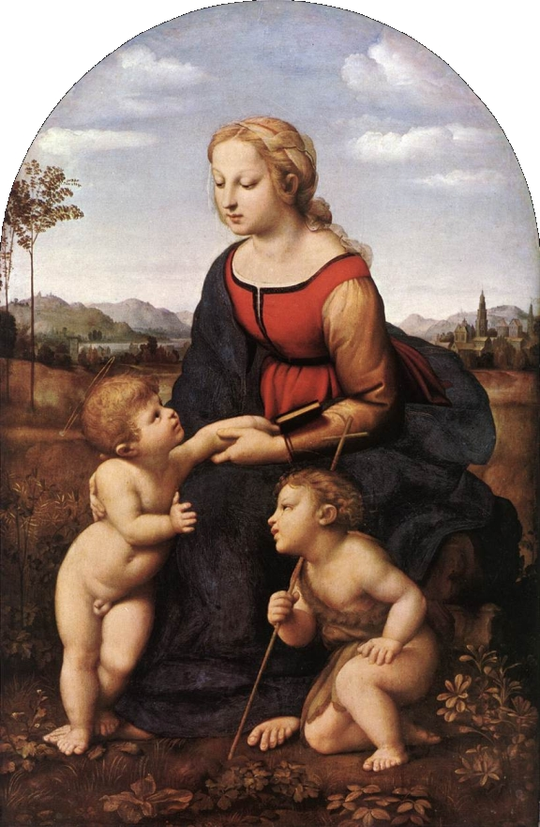

Madona se sv. Janem Křtitelem, Raffael Santi, olej na dřevě,
1507, Musée du Louvre, Paříž

_________________________________________

Pro vnitřní potřebu vydává farnost při chrámu
Matky Boží před Týnem na Starém Městě pražském

